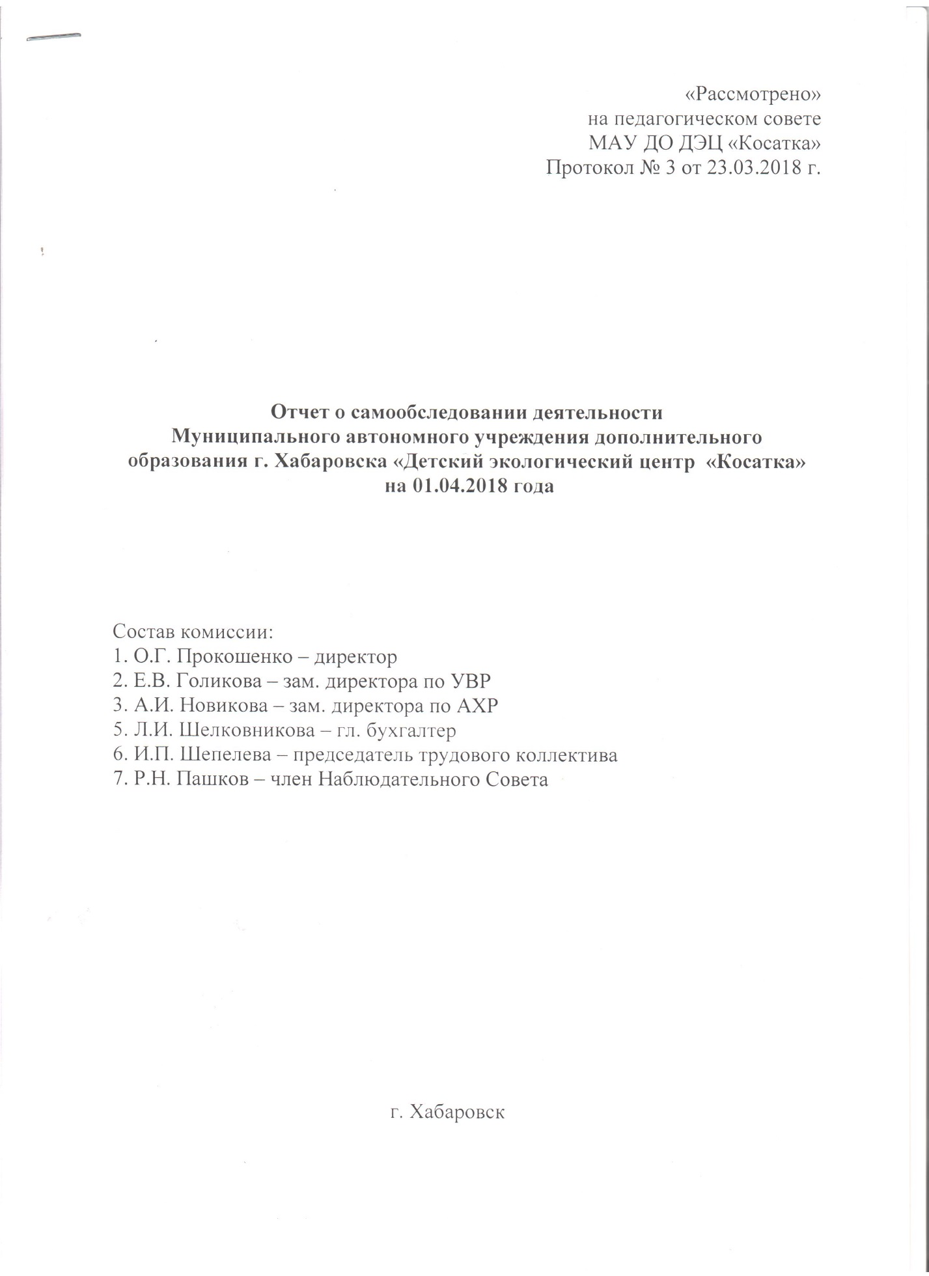

«Рассмотрено»
на педагогическом совете
МАУ ДО ДЭЦ «Косатка»
Протокол № 3 от 23.03.2018 г.

Отчет о самообследовании деятельности
МАУ ДО ДЭЦ «Косатка»
на 01.04.2018 года

Состав комиссии:
1. О.Г. Прокошенко – директор
2. Е.В. Голикова – зам. директора по УВР
3. А.И. Новикова – зам. директора по АХР
5. Л.И. Шелковникова – гл. бухгалтер
6. И.П. Шепелева – председатель трудового коллектива
7. Р.Н. Пашков – член Наблюдательного Совета
Самообследование муниципального автономного учреждения дополнительного образования г. Хабаровска «Детский экологический центр «Косатка» (далее – Центр) проводится в целях формирования открытого и общедоступного информационного ресурса, содержащего сведения о результатах деятельности учреждения на основе которых может быть произведена объективная оценка качества работы Центра и определены перспективные направления его развития на следующий отчетный период.
Формы и порядок самообследования регулируются пунктом 13 части 3 статьи 28 и пунктом 3 части 2 статьи 29 Федерального закона от 29 декабря 2012 года № 273-ФЗ «Об образовании в Российской Федерации», Порядком проведения самообследования образовательных организаций, утвержденным приказом Министерства образования и науки Российской Федерации от 14 июня 2013 года № 462 и Приказом Минобрнауки России от 10 декабря 2013 года № 1324 «Об утверждении показателей деятельности образовательной организации, подлежащей самообследованию.

Общая характеристика МАУДО ДЭЦ «Косатка»

МАУ ДО ДЭЦ «Косатка» учреждение дополнительного образования - сложная и динамичная социальная структура. Учреждение является основой для создания образовательного пространства, способствующего социальной адаптации детей и подростков через реализацию их потребностей и возможностей в дополнительном образовании, а также всестороннему развитию индивидуального и творческого потенциала ребенка, становлению и развитию его духовных потребностей, формированию потребности к саморазвитию и самосовершенствованию при сохранении здоровья.
На основании договоров с муниципальными образовательными учреждениями города «О сотрудничестве между образовательными учреждениями», у ребят открылись новые возможности заниматься дополнительным образованием в образовательных учреждениях города, ввиду того, что некоторые учреждения находятся на достаточно большом расстоянии от Центра и не у всех желающих есть возможность получать дополнительные образовательные услуги.
Образовательная деятельность ведется в общеобразовательных учреждениях города:
МБОУ СОШ № 15 имени пяти героев Советского Союза, ул. Серышева, 53
МБОУ СОШ № 40, ул. Школьная, 17
МБОУ СОШ № 41, ул. Данчука, 14
МБОУ СОШ № 47 имени В.А. Тамгина, Матвеевское шоссе, 23
МБОУ № 14, ул. Краснодарская, 47 А

Полное наименование учреждения в соответствии с Уставом: Муниципальное автономное учреждение дополнительного образования г. Хабаровска «Детский экологический центр «Косатка».
Юридический адрес: 680031, г. Хабаровск, ул. Кочнева д.6
Фактический адрес: 680031, г. Хабаровск, ул. Кочнева д.6
Тел./факс: (4212) 33-57-61
Адрес электронной почты: deckosatka@yandex.ru
Адрес официального сайта: http://deckosatka.ippk.ru/
Учредитель: Администрация города Хабаровска в лице управления образования
Директор образовательного учреждения: Прокошенко Оксана Геннадьевна
Заместители директора по направлениям:
Голикова Елена Владимировна, заместитель директора по УВР
Новикова Алла Ильдаровна, заместитель директора по АХР
Методический отдел:
Шепелева Ирина Петровна – методист
Усовская Светлана Юрьевна – методист
Ермакова Елена Юрьевна - методист
Горячева Елена Николаевна – педагог-организатор
Мосейкина Ольга Сергеевна – педагог-психолог

Имеющаяся лицензия на образовательную деятельность:
Реализуемые образовательные программы по направлениям, заявленным в лицензии | Серия,  № | Дата выдачи | Срок окончания действия лицензии
Естественно-научное  Художественное  Туристко-краеведческое  Социально-педагогическое | Серия 27Л01 № 0001570 | 06.12.2016  Регистрационный № 2469 | бессрочно

Устав образовательного учреждения: Устав муниципального автономного учреждения дополнительного образования г. Хабаровска «Детский экологический центр «Косатка» (в новой редакции); утвержден начальником управления образования администрации г. Хабаровска 21.07.2014 г.
Изменения и дополнения в Устав муниципального автономного учреждения дополнительного образования детей г. Хабаровска «Детский экологический центр «Косатка» 17.08.2016 г.

Режим работы учреждения

Режим работы Центра, длительность пребывания в нем детей определяется Уставом, и является следующим: с 8.30 часов до 20.00 часов в течение 7 дней в неделю без выходных, включая каникулярное время.

Качественный и количественный состав обучающихся

Возраст обучающихся: от 5 до 18 лет.
Количество обучающихся по направлениям
Направления деятельности | На 01.04.2016 | На 01.04.2017 | На 01.04.2018
Эколого-биологическое
Естественно-научное | 589 | 579 | 579
Художественное | 275 | 275 | 275
Туристко-краеведческое | 52 | 52 | 52
Социально-педагогическое | 47 | 22 | 32
Научное общество учащихся | 45 | 45 | 45
Итого | 1008 | 973 | 983

Возраст обучающихся

Возраст учащихся | На 01.04.2017 г. | На 01.04.2018 г.
До 5 лет | 13 | 22
5-9 лет | 578 | 571
10-14 лет | 337 | 354
15-17 лет | 45 | 36
18 лет и старше
Научное общество | из них НОУ 45 чел. | из них НОУ 45 чел.
Итого | 973 | 983

По сравнению с прошлым отчетным периодом видно, что увеличилось количество детей от 10 до 14 лет (с 337 до 354).
По сравнению с самообследованием на 01.04.2017 г. увеличилось количество детей сирот и детей, оставшихся без попечения родителей – с 3 до 7 чел.
Количество детей, занимающихся учебно-исследовательской и проектной деятельностью увеличилось за отчетный период с 162 до 165 чел.
Обучающиеся Центра принимают активное участие в массовых мероприятиях (конкурсы, соревнования, фестивали, конференции). С 01.04.2017 по 01.04.2018 г. приняли участие 3932 (400%) человек, в том числе:
На муниципальном уровне – 983 (100%) чел.
На региональном уровне – 983 (100%) чел.
На федеральном уровне – 983 (100%) чел.
На международном уровне – 983 (100%) чел.
Всего за отчетный период в Центре 169 победителей и призеров, из них:
На муниципальном уровне – 30 (3%) чел.
На региональном уровне – 50 (5%) чел.
На федеральном уровне – 49 (5%) чел.
На международном уровне – 40 (4%) чел.
По сравнению с прошлым отчетным периодом видно, что значительно увеличилось количество победителей и призеров регионального и международного уровня.
Все обучающиеся участвуют в образовательных и социальных проектах – 3932 чел. (400%), из них:
На муниципальном уровне – 983 (100%) чел.
На региональном уровне – 983 (100%) чел.
На федеральном уровне – 983 (100%) чел.
На международном – 983 (100%) чел.

Организация и проведение конкурсов, фестивалей, праздников, семинаров, конференций, соревнований и т.д. 01.04.2017-01.04.2018
ОКРУГ
№ | Название мероприятия
1 | Экологические часы «Моя планета», «Мой хрустальный мир» в рамках праздника «День Земли» для учащихся и жителей жилмассива Авиагородок
2 | Познавательно-игровая праздничная программа «С Луны свалился» (12 апреля – Всемирный день авиации и космонавтики) для жителей жилмассива Авиагородок
3 | Конкурсная программа «День защиты детей» для жителей жилмассива Авиагородок
4 | В рамках декады «Семья – союз родных сердец», посвященной Дню семьи, в городе Хабаровске» - концертная программа «Озорная семейка»
5 | Районные митинги «В памяти народа вечно живые», посвященные Дню памяти и скорби
6 | Районный отбор игры «Стартинейджер»
7 | Районный мусорный фестиваль
8 | Митинг «В памяти народа вечно живые» посвященный Дню памяти и скорби, с возложением цветов к мемориальной доске Героя Советского Союза Кочнева Владимира Георгиевича и баннеру Героя Советского Союза Дончуку Василию Ивановичу (совместно с администрацией ЦРН «ИСТОК»)
9 | Народное гуляние «Здравствуй, Солнышко лучистое» для жителей жилмассива Авиагородок
10 | Масленичное гуляние - праздник «Душа ль ты –моя Масленица»
11 | Познавательно-игровые программы в русско-народных традициях «Весна идёт –весне дорогу!»
12 | Районный конкурс агитбригад «Виват, Россия!», посвященный Дню России
13 | Районная экологическая акция «Погоня за пластиком»
14 | Районная экологическая акция «Осторожно! Батарейка!»
15 | Районный конкурс талантов «Талант? Здесь!»
16 | Районная экологическая акция «Дети против мусора»
17 | Районные соревнования по настольному теннису
18 | Районная акция «Сохраним амурского тигра!», посвященная празднованию Международного Дня тигра
19 | Районная квест-игра «Ночь триффидов»
20 | Районная экологическая акция «Экологический десант в питомнике им. А.М. Лукашева»
21 | Районная интеллектуальная игра «Ворошиловский стрелок»
22 | Церемония открытия летней трудовой смены ТОС Железнодорожного района «Здравствуй, трудовое лето!»,
23 | Церемония подведения итогов 1-й смены ТОС Железнодорожного района.
24 | Открытие 2-й смены ТОС Железнодорожного района
25 | Церемония закрытия летней трудовой смены ТОС Железнодорожного района
26 | Мусорный фестиваль

ГОРОД
№ | Название мероприятия
1 | Городской праздник «День Земли»
2 | Городская водоохранная акция «Вода и жизнь»
3 | Городской фестиваль экологического творчества «Природа - зеркало души»
4 | «Дети против мусора» - шествие и дефиле (участие в открытии второй линии мусороперерабатывающего завода)
5 | Акция «Осторожно! Батарейка»
6 | Олимпиада «Люби и знай свой край» в рамках городского детского экологического форума
7 | Церемония награждения победителей научно-практической конференции «Сохраним нашу Землю голубой и зеленой» и олимпиады «Люби и знай свой край»
8 | Научно-практическая конференция «Сохраним нашу Землю голубой и зеленой»
9 | Краеведческая викторина «Памятники природы и экология Хабаровска» «Хабаровск – мой город родной» в рамках городского краеведческого форума «Я – хабаровчанин»
11 | Мероприятия для ГОЛ школ города «День эколога»
12 | Мероприятия для ГОЛ школ города «Год экологии. Амурский тигр – достояние России»
13 | Природоохранная акция «Помоги зимующим птицам»
14 | Семинар для учителей школ города «Аист дальневосточный – символ Амура»
15 | Мероприятия для ГОЛ школ города «Главная книга Земли» Игра – путешествие по страницам Красной книги
16 | Городской праздник День дальневосточного тигра»
17 | Акция «Сохраним дальневосточного тигра»
18 | Городская акция «Дни защиты от экологической опасности»

КРАЙ
№ | Название мероприятия
1 | Краевая акция «Эколята и Молодые защитники Природы организуют «День Земли»
2 | Краевая выставка творческих работ, посвященная Году экологии в России (ФГБУ «Заповедное Приамурье»)
3 | Краевой вебинар для библиотекарей в рамках краевых дистанционных курсов «Экология. Культура. Образование.»: выступление по теме «Мультимедийные интерактивные игры экологической направленности»
4 | 7 краевой конкурс проектов «Мы в ответе за всех, кого приручили.
5 | Дистанционная акция Достопримечательность дальнего востока: тигр амурский
6 | Экология и просвещение: вектор взаимодействия.  7 литературно-педагогические чтения
7 | Студенческая конференция ТОГУ «Сохраним нашу землю голубой и зеленой»
8 | «Зеленая волна» - краевой экологический субботник
9 | Краевая акция «Защитники природы»

РОССИЯ
№ | Название мероприятия
1 | Всероссийский экологический урок «Разделяй с нами»
2 | Всероссийский экологический урок «Как жить экологично в мегаполисе»
3 | Всероссийский экоурок «Урок Амура»
4 | Всероссийская викторина «Знанио»
5 | Всероссийский конкурс «География большой страны»
6 | Международный конкурс «Лучшая экоподелка»
7 | Конкурс «Экодрайв», издательство «Просвещение»
8 | Всероссийский творческий конкурс к Году экологии в РФ «Пусть живут на свете удивительные звери»
9 | Всероссийский дистанционный конкурс «Экопатруль».
10 | Международная олимпиада проекта сompedu.ru «Биология 8 класс»
11 | Международный проект для учителей intolimp.org
12 | Всероссийский творческий конкурс для детей и педагогов «Золотая медаль»
13 | Всероссийский конкурс «Творчество и интеллект»
14 | Всероссийская акция «Зеленый субботник»

МЕЖДУНАРОДНЫЙ
№ | Название мероприятия
1 | Международная викторина «Знанио»
2 | Международный творческий конкурс для детей и педагогов «Золотая медаль»
3 | Международный конкурс «Экология России» (олимпиада)

Общая численность педагогических работников

Согласно штатного расписания в МАУ ДО ДЭЦ «Косатка» имеется 1 ставка директора, 1 ставка заместителя директора по учебно-воспитательной работе, 1 ставка зам. директора по АХР, 3 ставки методистов, 1 ставка педагога-организатора, 1 ставка педагога-психолога, 16 ставок педагогов дополнительного образования и 13 ставок работников вспомогательного персонала.
Укомплектованность педагогическими кадрами 100%.
Вакантных должностей нет.
В Центре работают 13 педагогических работников, из них 6 чел. (46,1%) имеют внутреннее совместительство.
Количество педагогических работников, имеющих высшее образование – 10 человек (76,9%).
Количество педагогических работников, имеющих высшее образование педагогической направленности – 10 чел. (76,9%).
Количество педагогических работников, имеющих среднее профессиональное образование – 3 чел. (23,1%).
Количество педагогических работников, имеющих среднее профессиональное образование педагогической направленности – 2 чел. (15,4%)
педагогических работников, имеющих категорию (по основной должности): 7 чел. (53,8 %), из них первую – 3 педагогических работника (23%), высшую – 4 педагогических работника (30,7%).

За отчетный период прошли аттестацию:

- Басенко О.В. – «высшая» кв. категория по должности ПДО;
- Донец О.Ю. – «высшая» кв. категория по должности ПДО;
- Мосейкина О.С. – «высшая» кв. категория по должности «педагог-психолог»;
- Ермакова Е.Ю. – 1 кв. категория по должности «методист»;
- Никифорова В.Н. - 1 кв. категория по должности ПДО.

Повышение квалификации за отчетный период
с 01.04.2017 г. по 01.04.2018 г.

№ | Ф.И.О. педагога | Тема курсовой подготовки | Сроки | Организация где обучался
1 | Голикова Е.В. | «Экология и краеведение: Активные методы обучения в дополнительном образовании» | с 28.02 по 28.03.2018 | Столичный учебный центр <info@kursy.org>
2 | Ермакова Е.Ю. | «Экология и краеведение: Активные методы обучения в дополнительном образовании» | с 28.02 по 28.03.2018 | Столичный учебный центр <info@kursy.org>
3 | Шепелева И.П. | «Экология и краеведение: Активные методы обучения в дополнительном образовании»  «Организационно-методическое обеспечение ПДО» | с 28.02 по 28.03.2018  27.02.-20.03.2018 | Столичный учебный центр info@kursy.org  ООО «Центр развития педагогики»
4 | Никифорова В.Н. | «Экология и краеведение: Активные методы обучения в дополнительном образовании» | с 28.02 по 28.03.2018 | Столичный учебный центр <info@kursy.org>

За последние 5 лет повысили квалификацию 16 чел. (100%) педагогических и административно-хозяйственных работников.
Методическую и организационную деятельность в Центре осуществляют 3 методиста, педагог-организатор, психологическую поддержку обучающихся и педагогов Центра оказывает педагог-психолог. Они анализируют: состояние учебно-методической и воспитательной работы и разрабатывают предложения по повышению ее эффективности; принимают участие в разработке методических и информационных материалов, диагностике, прогнозировании и планировании подготовки, переподготовки и повышения квалификации руководителей и специалистов учреждения. Обобщают и принимают меры по распространению наиболее результативного опыта педагогических работников; распространяют информацию о передовых технологиях обучения и воспитания (в том числе и информационных), передовом отечественном и мировом опыте в сфере образования.
Участвуют в работе по организации повышения квалификации и переподготовки работников по соответствующим направлениям их деятельности, по научно-методическому обеспечению содержания образования, в разработке перспективных планов заказа учебных пособий, методических материалов. Участвуют в работе краевого и городского методического отдела методистов, городских и краевых НПК педагогов и учащихся, выступают на краевых педагогических чтениях, в КОЗЭШ.
За 2017-2018 г. было опубликовано 60 единиц печатной продукции. За три последних года – 150 единиц, имеется электронная библиотека.
В учебных целях для работы с обучающимися используются 11 компьютеров (все с выходом в Интернет), 6 учебных кабинетов (3 учебных кабинета, зал для подвижных игр, аквариумный цех, уголок живой природы).

Выводы и рекомендации

Самообследование образовательного учреждения по различным направлениям свидетельствует об эффективности деятельности ДЭЦ «Косатка» в выполнении поставленных целей и задач, что подтверждается положительными тенденциями показателей образовательного процесса (повышением показателей качества содержания образования, открытием деятельности новых объединений, успешным участием обучающихся в различных интеллектуальных и культурно-эстетических конкурсах); повышением статуса Центра; показателями
